项目10 认识计算机硬件
10.1 信息系统与数据库
任务设计

1、计算机信息系统是一类数据密集型的应用系统。下列关于其特点的叙述中，错误的是________ 。
- 大多数数据需要长期保存
- 计算机系统用内存保留数据
- 数据可以为多个应用程序和多个用户所共享
- 数据面向全局应用
2、计算机信息系统是一类数据密集型的应用系统，下列关于其特点的叙述中，错误的是________ 。
- 大部分数据需要长期保存
- 计算机系统用主存储器保留数据
- 数据可为多个应用程序共享
- 数据模式面向部门全局应用
3、以下所列各项中，________不是计算机信息系统所具有的特点。
- 涉及的数据量很大，有时甚至是海量的
- 绝大部分数据需要长期保留在计算机系统中
- 系统中的数据为多个应用程序和多个用户所共享
- 系统对数据的管理和控制都是实时的
4、在以下所列的计算机信息系统抽象结构层次中，可实现分类查询的表单和展示查询结果的表格窗口____。
- 属于业务逻辑层
- 属于资源管理层
- 属于应用表现层
- 不在以上所列层次中
5、数据库（DB）、数据库系统（DBS）和数据库管理系统（DBMS）三之间的关系是___a_____。
- DBS包括DB和DBMS
- DBMS包括DB和DBS
- DB包括DBS和DBMS
- DBS就是DB，也就是DBMS
6、在数据库系统中，用户通过___ ____访问数据库中的数据，数据库管理员也通过它进行数据库的维护工作。
- DBMS
- DBA
- OS
- BIOS
7、信息系统采用B/S模式时，其“查询SQL请求”和“查询结果”的“应答”发生在____b____之间。
- 浏览器和Web服务器
- 浏览器和数据库服务器
- Web服务器和数据库服务器
- 任意两层
8、在数据库系统中，位于用户程序和数据库之间的一层数据管理软件是____B____。
- BIOS
- DBMS
- DBS
- CAD

10.2 关系型数据库系统
任务设计
1、如果说明一个二维表是一个六元关系，则表示该二维表有6个____B____。
- 元组
- 属性（列）
- 记录
- 文件
2、在关系代数中，二维表的每一行称为一个元组，每一列称为一个属性。
3、以下关于关系数据模型的叙述中，错误的是________。
A．关系中每个属性是不可再分的数据项
B．关系中不同的属性可有相同的值域和属性名
C．关系中不允许出现相同的元组
D．关系中元组的次序可以交换
3、若R为关系模式名，A1、A2、A3、A4是其属性名，下列正确的关系模式表示形式是__。
A、R[A1×A2×A3×A4]
B、R[A1，A2，[A3，A4]]
C、R[A1、A2、A3、A4]
D、R[A1，A2，A3，A4]
4、在关系模式D（DEPTNO,DEPT）中，一般选用________为主键（其中DEPTNO表示部门编号，DEPT表示部门名称）
5、已知有关系R1有n个元组，关系R2有m个元组，若关系R1和R2进行并操作，结果关系有p个元组，则下列式中成立的是________。
A．p=n+m B．p<=n+m
C．p>=n+m D．p=n*m
6、已知SC1是“60分—80分学生成绩表”，SC2是“70分－100分学生成绩表”，两个表的结构相同,若要求得到“70分－80分学生成绩表”，则应对SC1和SC2进行“差操作”。
7、关系R的属性个数为5，关系S的属性个数为10，则R与S进行连接操作，其结果关系的属性个数为____。
A． 15 B．>15
C．<=15 D．10
8、已知关系模式：学生S(学号，姓名，性别，出生日期，院系)，若查询所有男学生的全部属性信息，则应使用____关系运算。
A．投影 B．选择 C．连接 D．插入
9、若关系A和关系B的模式不同，其查询的数据需要从这两个关系中获得，则必须使用___关系运算。
A．投影 B．选择
C．连接 D．除法

10.3 信息系统开发与管理
任务设计
1、信息系统开发中常用的两种基本方法是：_______方法和原型法。
2、在信息系统开发过程中采用自顶向下的规划方法，可以保证系统结构的整体性和信息需求的一致性。
3、瀑布模型是一种典型的软件开发模型，题39图的空白框中涉及的阶段是______
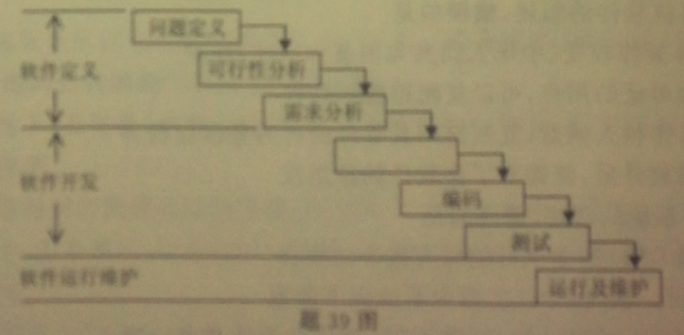
A．算法设计 B．系统设计 C．文档设计 D．模型设计

4、在信息系统开发中，数据库系统设计分为三个阶段，依次为概念结构设计、逻辑结构设计和_____结构设计。
5、为了适应软硬件环境变化而修改应用程序的过程属于________。
A．改正性维护 B．完善性维护 C．适应性维护 D．预防性维护
6、师生利用计算机及网络完成异地教学活动的教学模式称为______ 。
7、政府机构运用现代网络通讯与计算机技术，将政府管理和服务职能通过精简、优化、整合、重组后在互联网上实现，这种方式被称为______。

